青少年机器人技术等级考试理论综合试卷（二级）
一、单选题(共30题，共60分)
1. | “机器人三原则”是由谁提出的？（ ）
A. | 美国人艾萨克·阿西莫夫

B. | 日本人森昌弘

C. | 美国人乔治·德沃尔

D. | 中国人苏颂

 | 试题编号：20221124150238601
 | 试题类型：单选题
 | 标准答案：A
 | 试题难度：
 | 试题解析：
 | 考生答案：C
 | 考生得分：0
 | 是否评分：已评分
 | 评价描述：

2. | 张衡发明 “记里鼓车”用来？（ ）
A. | 计算车行驶路程

B. | 表演击打乐器

C. | 运输军用物资

D. | 指示方位

 | 试题编号：20221124150238664
 | 试题类型：单选题
 | 标准答案：A
 | 试题难度：
 | 试题解析：
 | 考生答案：A
 | 考生得分：2
 | 是否评分：已评分
 | 评价描述：

3. | 智能机器人是第几代机器人？（ ）
A. | 第一代

B. | 第二代

C. | 第三代

D. | 第四代

 | 试题编号：20221124150238711
 | 试题类型：单选题
 | 标准答案：C
 | 试题难度：
 | 试题解析：
 | 考生答案：C
 | 考生得分：2
 | 是否评分：已评分
 | 评价描述：

4. | 下图为飞机起飞时的机翼示意图，说法正确的是？（ ）  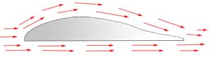
A. | 整个机翼受到向下的力

B. | 机翼上侧气流速度快

C. | 机翼上侧所受的压力为0

D. | 机翼下侧所受的压力为0

 | 试题编号：20221124150238882
 | 试题类型：单选题
 | 标准答案：B
 | 试题难度：一般
 | 试题解析：
 | 考生答案：B
 | 考生得分：2
 | 是否评分：已评分
 | 评价描述：

5. | 人体最大安全电压是？（ ）
A. | 1.5V

B. | 2V

C. | 36V

D. | 220V

 | 试题编号：20221124150238929
 | 试题类型：单选题
 | 标准答案：C
 | 试题难度：
 | 试题解析：
 | 考生答案：C
 | 考生得分：2
 | 是否评分：已评分
 | 评价描述：

6. | 关于重力下列说法正确的是？（ ）
A. | 重力大小与物体的质量有关

B. | 一个物体的重力与它的形状有关

C. | 一个物体的重力与它的颜色有关

D. | 一个物体在地球和月球的重力相等

 | 试题编号：20221124150239086
 | 试题类型：单选题
 | 标准答案：A
 | 试题难度：
 | 试题解析：
 | 考生答案：A
 | 考生得分：2
 | 是否评分：已评分
 | 评价描述：

7. | 如图木块没有受到的力是？（ ）  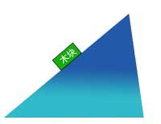
A. | 重力

B. | 下滑力

C. | 摩擦力

D. | 支持力

 | 试题编号：20221124150239180
 | 试题类型：单选题
 | 标准答案：B
 | 试题难度：一般
 | 试题解析：
 | 考生答案：D
 | 考生得分：0
 | 是否评分：已评分
 | 评价描述：

8. | 如图向两张纸之间吹气，那么这两张纸如何变化？（ ）  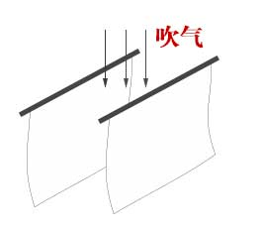
A. | 相互靠近

B. | 相互远离

C. | 不动

D. | 任意摆动

 | 试题编号：20221124150239289
 | 试题类型：单选题
 | 标准答案：A
 | 试题难度：一般
 | 试题解析：
 | 考生答案：A
 | 考生得分：2
 | 是否评分：已评分
 | 评价描述：

9. | 如图鞋底之所以有花纹是为了？（ ）  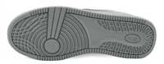
A. | 增大鞋底与地面的摩擦力

B. | 减小鞋底与地面的摩擦力

C. | 更加美观

D. | 使脚部舒适

 | 试题编号：20221124150239492
 | 试题类型：单选题
 | 标准答案：A
 | 试题难度：一般
 | 试题解析：
 | 考生答案：A
 | 考生得分：2
 | 是否评分：已评分
 | 评价描述：

10. | 一个机器小车，用左右两个电机分别控制左右车轮，左侧电机转速是100rpm，右侧电机转速是50rpm，则此机器人？（ ）
A. | 向前直走

B. | 向左前方转向

C. | 向右前方转向

D. | 原地不动

 | 试题编号：20221124150239664
 | 试题类型：单选题
 | 标准答案：C
 | 试题难度：一般
 | 试题解析：
 | 考生答案：B
 | 考生得分：0
 | 是否评分：已评分
 | 评价描述：

11. | 关于前轮驱动小汽车说法错误的是？（ ）
A. | 发动机一般放在小汽车前部

B. | 起步加速比后轮驱动小汽车更好

C. | 因为传动轴短，效率比后轮驱动小汽车高

D. | 前轮既要作为驱动轮，还要控制方向

 | 试题编号：20221124150239851
 | 试题类型：单选题
 | 标准答案：B
 | 试题难度：一般
 | 试题解析：
 | 考生答案：B
 | 考生得分：2
 | 是否评分：已评分
 | 评价描述：

12. | 行走的机械腿一般采用的机构是？（ ）
A. | 凸轮机构

B. | 齿轮机构

C. | 棘轮机构

D. | 连杆机构

 | 试题编号：20221124150240460
 | 试题类型：单选题
 | 标准答案：D
 | 试题难度：
 | 试题解析：
 | 考生答案：D
 | 考生得分：2
 | 是否评分：已评分
 | 评价描述：

13. | 如图该机构为？（ ）  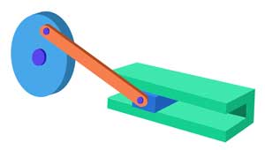
A. | 双曲柄机构

B. | 曲柄滑块机构

C. | 双摇杆机构

D. | 棘轮机构

 | 试题编号：20221124150240570
 | 试题类型：单选题
 | 标准答案：B
 | 试题难度：一般
 | 试题解析：
 | 考生答案：B
 | 考生得分：2
 | 是否评分：已评分
 | 评价描述：

14. | 如图该凸轮机构采用的锁合方式为？ （ ）  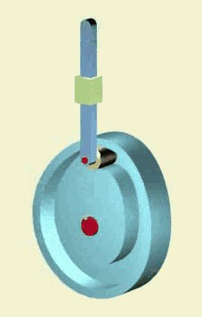
A. | 弹力锁合

B. | 重力锁合

C. | 几何锁合

D. | 摩擦力锁合

 | 试题编号：20221124150240648
 | 试题类型：单选题
 | 标准答案：C
 | 试题难度：一般
 | 试题解析：
 | 考生答案：D
 | 考生得分：0
 | 是否评分：已评分
 | 评价描述：

15. | 如图该机构为？（ ）  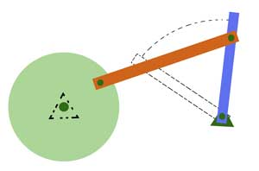
A. | 双曲柄机构

B. | 双摇杆机构

C. | 曲柄滑块机构

D. | 曲柄摇杆机构

 | 试题编号：20221124150240695
 | 试题类型：单选题
 | 标准答案：D
 | 试题难度：一般
 | 试题解析：
 | 考生答案：D
 | 考生得分：2
 | 是否评分：已评分
 | 评价描述：

16. | 凸轮机构中通过弹簧来锁合凸轮与从动件的方式叫做？（ ）
A. | 几何锁合

B. | 弹力锁合

C. | 拉力锁合

D. | 重力锁合

 | 试题编号：20221124150240726
 | 试题类型：单选题
 | 标准答案：B
 | 试题难度：
 | 试题解析：
 | 考生答案：B
 | 考生得分：2
 | 是否评分：已评分
 | 评价描述：

17. | 如图该机构为双动式单向棘轮机构，其中棘轮是？（ ）  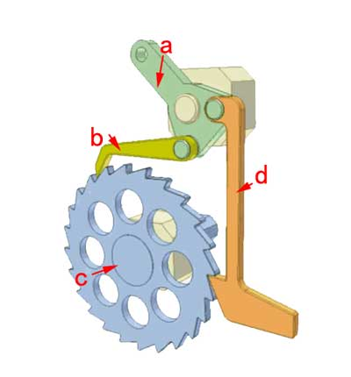
A. | a

B. | b

C. | c

D. | d

 | 试题编号：20221124150240773
 | 试题类型：单选题
 | 标准答案：C
 | 试题难度：一般
 | 试题解析：
 | 考生答案：C
 | 考生得分：2
 | 是否评分：已评分
 | 评价描述：

18. | 如图该机构为？（ ）  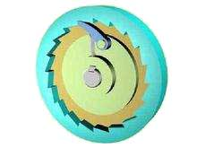
A. | 摩擦式棘轮机构

B. | 单动式棘轮机构

C. | 双动式棘轮机构

D. | 外啮合棘轮机构

 | 试题编号：20221124150240804
 | 试题类型：单选题
 | 标准答案：B
 | 试题难度：一般
 | 试题解析：
 | 考生答案：B
 | 考生得分：2
 | 是否评分：已评分
 | 评价描述：

19. | 在曲柄滑块机构中，滑块做什么动作？（ ）
A. | 左右摇摆

B. | 绕固定点转动

C. | 沿既定的轨道滑动

D. | 无规律

 | 试题编号：20221124150240851
 | 试题类型：单选题
 | 标准答案：C
 | 试题难度：
 | 试题解析：
 | 考生答案：C
 | 考生得分：2
 | 是否评分：已评分
 | 评价描述：

20. | 如图挖掘机的机械臂主要应用了什么机构？（ ）  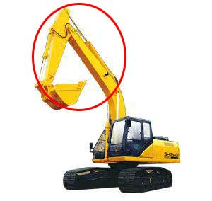
A. | 连杆机构

B. | 凸轮机构

C. | 棘轮机构

D. | 槽轮机构

 | 试题编号：20221124150240883
 | 试题类型：单选题
 | 标准答案：A
 | 试题难度：一般
 | 试题解析：
 | 考生答案：A
 | 考生得分：2
 | 是否评分：已评分
 | 评价描述：

21. | 下图中哪个是移动型凸轮机构？（ ）  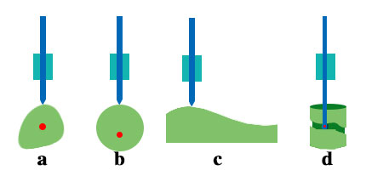
A. | a

B. | b

C. | c

D. | d

 | 试题编号：20221124150240931
 | 试题类型：单选题
 | 标准答案：C
 | 试题难度：一般
 | 试题解析：
 | 考生答案：D
 | 考生得分：0
 | 是否评分：已评分
 | 评价描述：

22. | 如图关于该机构说法正确的是？（ ）  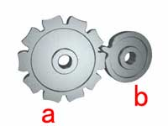
A. | a是主动件

B. | 这是不完全齿轮机构

C. | 这槽轮机构

D. | 这是全齿齿轮啮合的机构

 | 试题编号：20221124150240962
 | 试题类型：单选题
 | 标准答案：B
 | 试题难度：一般
 | 试题解析：
 | 考生答案：B
 | 考生得分：2
 | 是否评分：已评分
 | 评价描述：

23. | 滑杆机构中回转体做什么动作？（ ）
A. | 回转运动

B. | 上下直动

C. | 左右摇摆

D. | 沿轨道滑动

 | 试题编号：20221124150241009
 | 试题类型：单选题
 | 标准答案：A
 | 试题难度：
 | 试题解析：
 | 考生答案：A
 | 考生得分：2
 | 是否评分：已评分
 | 评价描述：

24. | 如图该机构动作时，a杆等速回转，b杆左右摇摆，则该机构是？（ ）  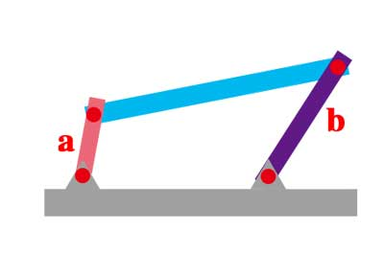
A. | 双曲柄机构

B. | 曲柄摇杆机构

C. | 曲柄滑块机构

D. | 双摇杆机构

 | 试题编号：20221124150241056
 | 试题类型：单选题
 | 标准答案：B
 | 试题难度：一般
 | 试题解析：
 | 考生答案：D
 | 考生得分：0
 | 是否评分：已评分
 | 评价描述：

25. | 如图该机构中主动摆杆是指？（ ）  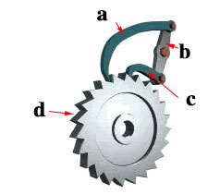
A. | a

B. | b

C. | c

D. | d

 | 试题编号：20221124150241087
 | 试题类型：单选题
 | 标准答案：B
 | 试题难度：一般
 | 试题解析：
 | 考生答案：A
 | 考生得分：0
 | 是否评分：已评分
 | 评价描述：

26. | 以下不属于滑杆机构的部件是？（ ）
A. | 滑块和滑杆

B. | 滑轮

C. | 回转体

D. | 机体

 | 试题编号：20221124150241134
 | 试题类型：单选题
 | 标准答案：B
 | 试题难度：
 | 试题解析：
 | 考生答案：D
 | 考生得分：0
 | 是否评分：已评分
 | 评价描述：

27. | 以下适合远距离传动的机构为？（ ）
A. | 平行啮合的齿轮

B. | 垂直啮合的齿轮

C. | 链传动机构

D. | 蜗轮蜗杆机构

 | 试题编号：20221124150241275
 | 试题类型：单选题
 | 标准答案：C
 | 试题难度：
 | 试题解析：
 | 考生答案：C
 | 考生得分：2
 | 是否评分：已评分
 | 评价描述：

28. | 如图下列哪个是该传动方式的特点？（ ）  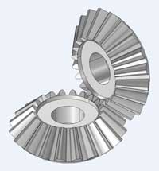
A. | 只能在同一平面内连接

B. | 容易打滑

C. | 适合远距离传动

D. | 动力传递精准

 | 试题编号：20221124150241322
 | 试题类型：单选题
 | 标准答案：D
 | 试题难度：一般
 | 试题解析：
 | 考生答案：D
 | 考生得分：2
 | 是否评分：已评分
 | 评价描述：

29. | 如图关于该机构说法正确的是？（ ）  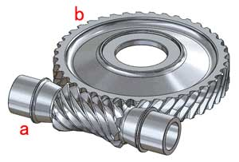
A. | 这是齿轮平行啮合

B. | 这是链传动

C. | 这是皮带传动

D. | a是主动件

 | 试题编号：20221124150241353
 | 试题类型：单选题
 | 标准答案：D
 | 试题难度：一般
 | 试题解析：
 | 考生答案：D
 | 考生得分：2
 | 是否评分：已评分
 | 评价描述：

30. | 自行车主要采用了哪种传动方式？（ ）
A. | 皮带平行传动

B. | 链传动

C. | 皮带交叉传动

D. | 皮带半交叉传动

 | 试题编号：20221124150241384
 | 试题类型：单选题
 | 标准答案：B
 | 试题难度：一般
 | 试题解析：
 | 考生答案：B
 | 考生得分：2
 | 是否评分：已评分
 | 评价描述：
二、多选题(共5题，共20分)
31. | 产生滑动摩擦力的条件有哪些？（ ）
A. | 物体之间相互接触

B. | 物体之间不接触

C. | 物体之间有相对运动的趋势,但没有相对运动

D. | 物体之间有相对运动

 | 试题编号：20221124150240039
 | 试题类型：多选题
 | 标准答案：A|D
 | 试题难度：
 | 试题解析：
 | 考生答案：C|D
 | 考生得分：0
 | 是否评分：已评分
 | 评价描述：

32. | 关于曲柄摇杆机构各部件说法正确的是？（ ）
A. | 曲柄做回转运动

B. | 连杆起连接作用

C. | 摇杆左右摇摆

D. | 基座固定不动

 | 试题编号：20221124150241166
 | 试题类型：多选题
 | 标准答案：A|B|C|D
 | 试题难度：一般
 | 试题解析：
 | 考生答案：A|B|C|D
 | 考生得分：4
 | 是否评分：已评分
 | 评价描述：

33. | 如图关于该机构说法正确的是？（ ）  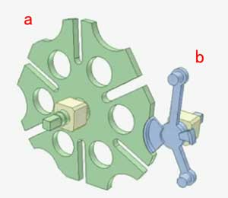
A. | a是主动件

B. | b是从动件

C. | a是从动件

D. | 这是槽轮机构

 | 试题编号：20221124150241197
 | 试题类型：多选题
 | 标准答案：C|D
 | 试题难度：一般
 | 试题解析：
 | 考生答案：D|C
 | 考生得分：4
 | 是否评分：已评分
 | 评价描述：

34. | 如图关于该传动方式说法正确的是？（ ）  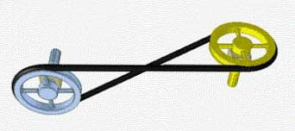
A. | 这是链传动

B. | 该传动方式无法精确传递动力

C. | 这是皮带平行传动

D. | 这是皮带交叉传动

 | 试题编号：20221124150241431
 | 试题类型：多选题
 | 标准答案：B|D
 | 试题难度：一般
 | 试题解析：
 | 考生答案：B|D
 | 考生得分：4
 | 是否评分：已评分
 | 评价描述：

35. | 下列会产生滑动摩擦力的是？（ ）
A. | 小朋友推地面上的箱子，箱子没有动

B. | 一个物体在斜面上下滑

C. | 一个物体静止在斜面上

D. | 车开的太快，踩刹车后，车又往前移动了一段距离

 | 试题编号：20221124150238835
 | 试题类型：多选题
 | 标准答案：B|D
 | 试题难度：一般
 | 试题解析：
 | 考生答案：D|B|A
 | 考生得分：0
 | 是否评分：已评分
 | 评价描述：
三、判断题(共10题，共20分)
36. | 美国人约瑟夫·恩格尔伯格被誉为“机器人之父”。（ ）
  正确 | 错误
 | 试题编号：20221124150238789
 | 试题类型：判断题
 | 标准答案：正确
 | 试题难度：
 | 试题解析：
 | 考生答案：正确
 | 考生得分：2
 | 是否评分：已评分
 | 评价描述：

37. | 两个不接触的物体之间也有可能产生滑动摩擦力。（ ）
  正确 | 错误
 | 试题编号：20221124150238976
 | 试题类型：判断题
 | 标准答案：错误
 | 试题难度：
 | 试题解析：
 | 考生答案：正确
 | 考生得分：0
 | 是否评分：已评分
 | 评价描述：

38. | 有一些机械可以省功。（ ）
  正确 | 错误
 | 试题编号：20221124150240117
 | 试题类型：判断题
 | 标准答案：错误
 | 试题难度：
 | 试题解析：
 | 考生答案：错误
 | 考生得分：2
 | 是否评分：已评分
 | 评价描述：

39. | 电动机可以将机械能转化为电能。（ ）
  正确 | 错误
 | 试题编号：20221124150240242
 | 试题类型：判断题
 | 标准答案：错误
 | 试题难度：
 | 试题解析：
 | 考生答案：正确
 | 考生得分：0
 | 是否评分：已评分
 | 评价描述：

40. | 使用“行星齿轮”可以实现装置一边自转一边围绕旋转中心公转。（ ）
  正确 | 错误
 | 试题编号：20221124150241243
 | 试题类型：判断题
 | 标准答案：正确
 | 试题难度：一般
 | 试题解析：
 | 考生答案：正确
 | 考生得分：2
 | 是否评分：已评分
 | 评价描述：

41. | 链传动无法计算传动比。（ ）
  正确 | 错误
 | 试题编号：20221124150241462
 | 试题类型：判断题
 | 标准答案：错误
 | 试题难度：一般
 | 试题解析：
 | 考生答案：错误
 | 考生得分：2
 | 是否评分：已评分
 | 评价描述：

42. | 皮带传动能够精准地传递动力。（ ）
  正确 | 错误
 | 试题编号：20221124150241493
 | 试题类型：判断题
 | 标准答案：错误
 | 试题难度：一般
 | 试题解析：
 | 考生答案：正确
 | 考生得分：0
 | 是否评分：已评分
 | 评价描述：

43. | 齿轮传动只能在同一平面内连接。（ ）
  正确 | 错误
 | 试题编号：20221124150241525
 | 试题类型：判断题
 | 标准答案：错误
 | 试题难度：一般
 | 试题解析：
 | 考生答案：正确
 | 考生得分：0
 | 是否评分：已评分
 | 评价描述：

44. | 大齿轮带动小齿轮转动起减速的作用。（ ）
  正确 | 错误
 | 试题编号：20221124150241572
 | 试题类型：判断题
 | 标准答案：错误
 | 试题难度：一般
 | 试题解析：
 | 考生答案：错误
 | 考生得分：2
 | 是否评分：已评分
 | 评价描述：

45. | “公输子削木为鹊”的典故记载的是空中机器人。（ ）
  正确 | 错误
 | 试题编号：20221124150238758
 | 试题类型：判断题
 | 标准答案：正确
 | 试题难度：
 | 试题解析：
 | 考生答案：正确
 | 考生得分：2
 | 是否评分：已评分
 | 评价描述：

